Bước 1:

HOI_VIEN | MaHV, HoTen,SoDienThoai, | MaHV[pk]
DAT_LICH | MaBT,NgayTap,GioTap,TenHLV | MaBT[pk]

Bước 2 — Vẽ quan hệ bằng ký hiệu Chân quạ: Dùng draw.io để vẽ quan hệ giữa HOI_VIEN và Entity còn lại ở Bước 1, thể hiện đúng: (a) phía "Nhiều" (Cardinality) đặt đúng bên Entity còn lại, (b) 1 hội viên có thể có 0 hoặc nhiều buổi tập, (c) 1 buổi tập thuộc đúng 1 hội viên (Optionality 2 chiều), (d) thêm khóa ngoại (Foreign Key - FK) MaHV_FK vào bảng phía "Nhiều".
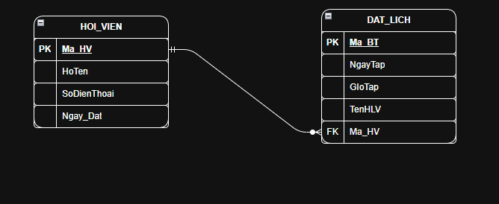

Bước 3 — Chuẩn hóa dữ liệu: Rà soát bảng nháp dưới đây theo nguyên tắc chuẩn hóa dữ liệu:
MaHV | HoTen | SoDienThoai
HV01 | Nguyễn Văn A | 0901111111, 0902222222
HV02 | Trần Thị B | 0903333333

cột 1 số điện thoại của hàng 1 đang vi phạm quy tắc 1NF , một cột chit được chứ 1 dữ liệu cụ thể không được chứa nhiều loại
đề xuất giải pháp tách bảng ta tách số diện thoại riêng thành một bảng , có khóa phụ liên kết đến với MaHV

